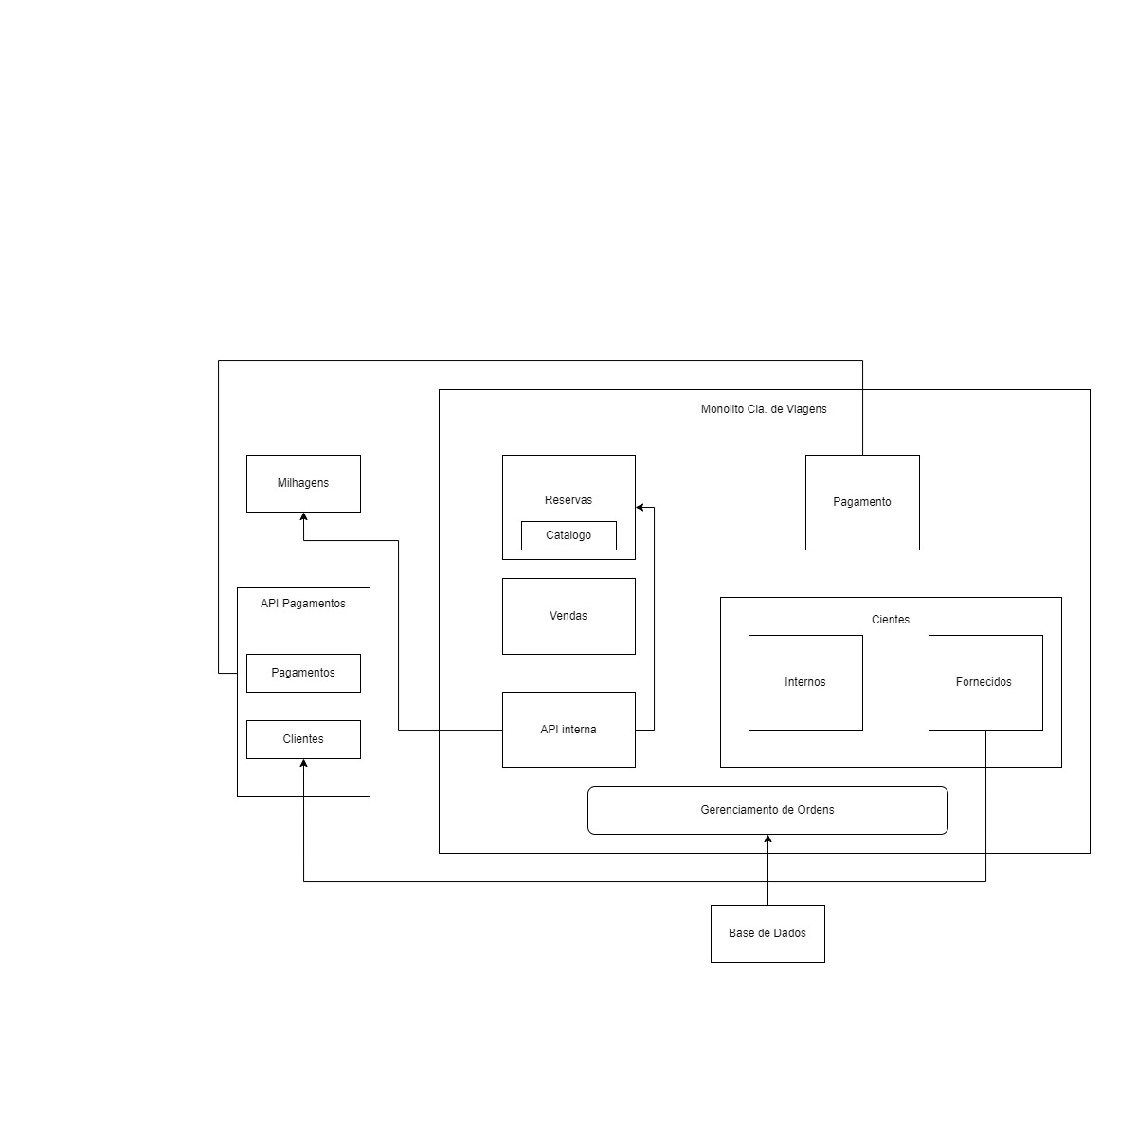//node js

var http = require('http');

var request = require('request');

var requestMicroServicoPagamento = "\n -- Microservico de Pagamento esta OFF"

var requestMicroServicoClientes = "\n -- Microservico de clientes fornecidos esta OFF"

function iniciandoSistemaCiaViagens(){

return "\n\n Iniciando o Sistema para Cia de Viagens"

}

function ativaModuloReserva(){

return "\n\n Ativando Modulo de reservas"

}

function ativaComponenteCatalogo(){

return "\n -- Ativando Componente de Catalogo"

}

function ativaModuloVendas(){

return "\n\n Ativando Modulo de Vendas"

}

function ativaModuloPagamento(){

return "\n\n Ativando Modulo de Pagamento"

}

function ativaMicorservicoPagamento(){

request('http://localhost:8081', function (error, response, body) {

if (!error && response.statusCode === 200) {

requestMicroServicoPagamento = body;

console.log(body)

}

})

return requestMicroServicoPagamento;

}

function ativaModuloParaApiInterna(){

return "\n\n Ativando API para fornecer dados ao sist. de milhagens"

}

function ativaModuloClientes(){

return "\n\n Ativando Modulo de Clintes"

}

function ativaComponenteDeClientesInternos(){

return "\n -- Ativando Componente de Clientes internos"

}

function ativaMicroservicoDeClientesFornecidos(){

request('http://localhost:8082', function (error, response, body) {

if (!error && response.statusCode === 200) {

requestMicroServicoClientes = body;

console.log(body)

}

})

return requestMicroServicoClientes;

}

http.createServer(function (req, res) {

var sequenciaExecucao =

iniciandoSistemaCiaViagens() +

ativaModuloReserva() +

ativaComponenteCatalogo() +

ativaModuloVendas() +

ativaModuloPagamento()+

ativaMicorservicoPagamento()+

ativaModuloParaApiInterna()+

ativaModuloClientes()+

ativaComponenteDeClientesInternos()+

ativaMicroservicoDeClientesFornecidos()

res.write(sequenciaExecucao);

res.end();

}).listen(8080);

http.createServer(function (req, res) {

res.writeHead(200, {'Content-Type': 'text/html'});

res.write("\n -- microservico de pagamentos da cia. de viagens" );

res.end();

}).listen(8081);

http.createServer(function (req, res) {

res.writeHead(200, {'Content-Type': 'text/html'});

res.write("\n -- microservico de clientes da cia. de viagens" );

res.end();

}).listen(8082);